ASSUNTO: INDICO ao Excelentíssimo Prefeito Luis Gustavo Antunes Stupp, junto ao setor responsável melhorias na rua Alberto Chistofoletti no Parque das Laranjeiras.

DESPACHO:

SALA DAS SESSÕES ____/____/_____

PRESIDENTE DA MESA

INDICAÇÃO Nº , DE 2013

SENHOR PRESIDENTE,
SENHORES VEREADORES e SENHORAS VEREADORAS.

Indico ao Excelentíssimo Prefeito Luis Gustavo Antunes Stupp juntamente com o departamento competente que se faça melhorias na Rua Alberto Chistofoletti no Parque das Laranjeiras, a mesma se encontra intransitável em sua parte baixa e na parte alta asfaltada os bueiros estão entupidos.

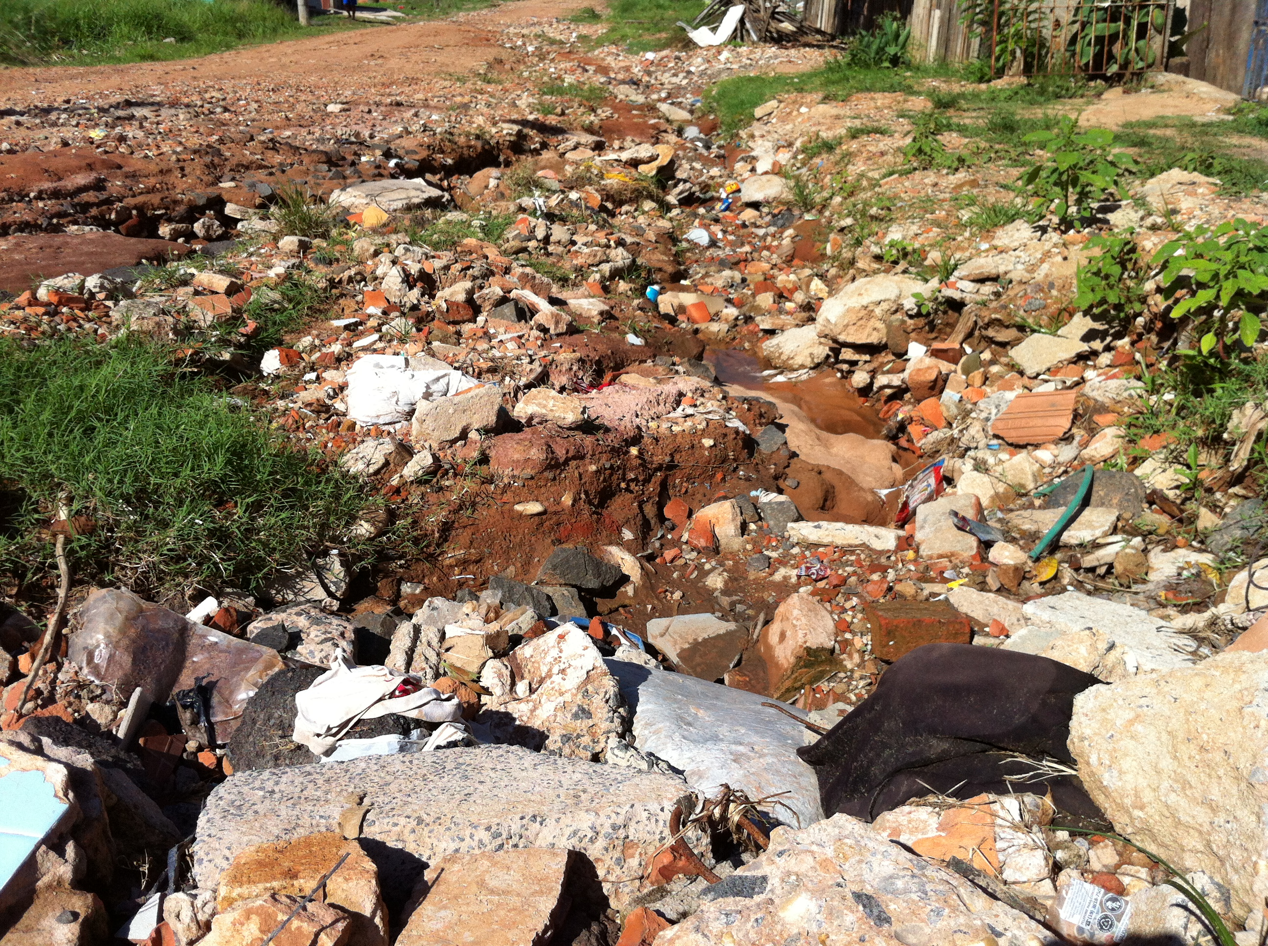
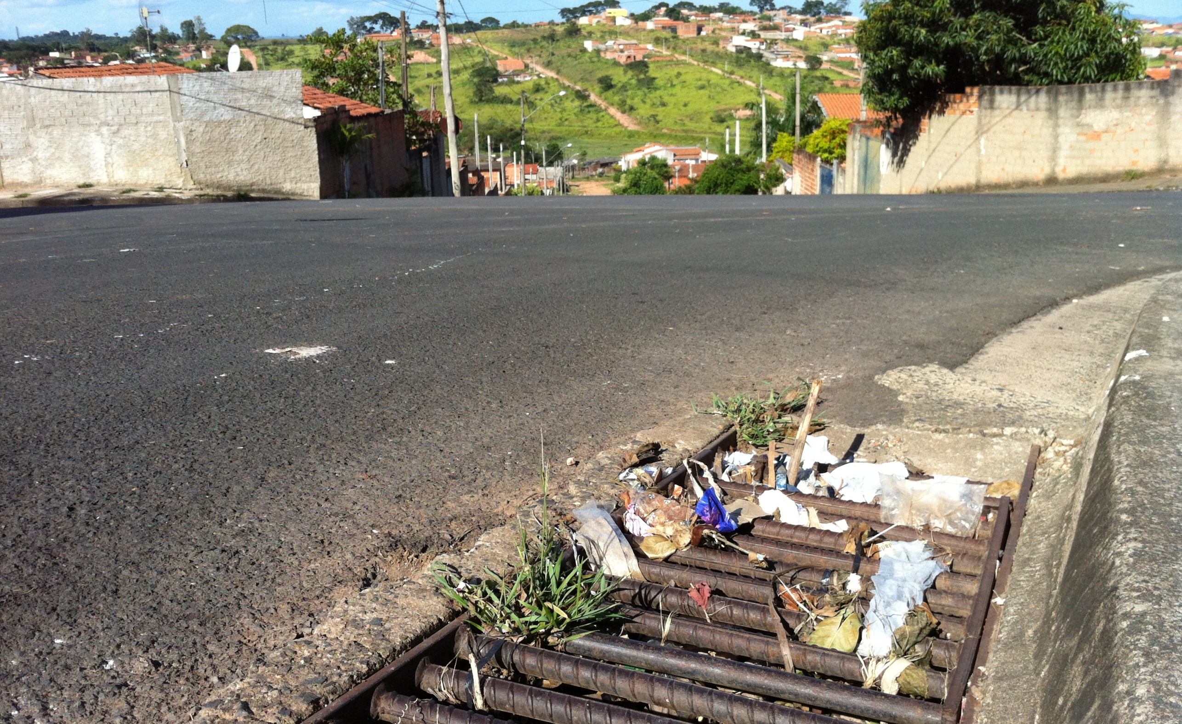

SALA DAS SESSÕES “VEREADOR SANTO RÓTTOLI”, em 01 de Março de 2013.

VEREADOR LUIS ROBERTO TAVARES

